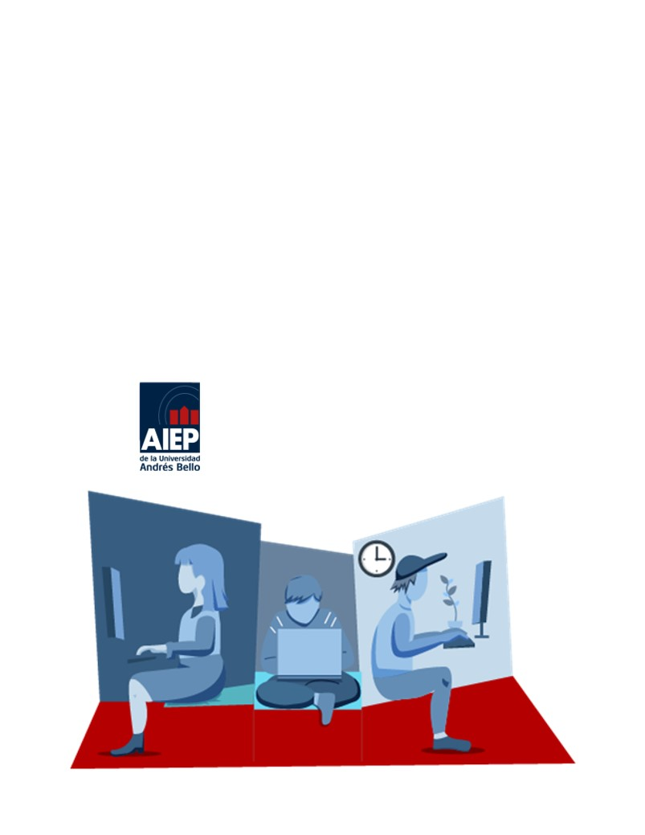

[CIB201-198-223081-ONL-SEGURIDAD DE CABLEADO Y DATACENTER](https://www.aiepvirtual.cl/webapps/blackboard/execute/courseMain?course_id=_343430_1)

Semana 2

Jonathan Joel Salinas Santibañez

Índice

Introducción 4

Desarrollo 5

Conclusión 6

Bibliografía 7

# Introducción

En este caso ficticio, el centro de datos de AIEP ha sufrido un robo de todos los equipos que lo componían. Ante esta situación, se ha propuesto mejoras en la implementación del nuevo data center. En este informe, se analizarán las posibles causas del robo, soluciones para mitigar estas causas, riesgos físicos asociados al rack de comunicaciones en el baño, y se brindarán recomendaciones de seguridad para la construcción del nuevo data center.

# Desarrollo

1. Causa del Robo:

Una posible causa que originó y propició el robo de los componentes del data center es la falta de medidas de seguridad adecuadas. La ubicación del centro de datos al costado de los baños y la presencia de un rack de comunicaciones en el baño, sin cámaras de seguridad ni sistemas biométricos, facilitó el acceso no autorizado. La puerta de tipo vaivén también representa una vulnerabilidad, ya que no ofrece un nivel suficiente de seguridad.

2. Soluciones para Mitigar la Causa:

Dos soluciones para mitigar la causa identificada son:

Reubicar el centro de datos: Debería ubicarse en un área de acceso restringido, separada de lugares de tráfico público como baños y pasillos. Además, el rack de comunicaciones no debe estar en lugares inapropiados como los baños.

Implementar medidas de seguridad: Instalar cámaras de seguridad en puntos estratégicos, incluyendo la entrada al data center y el rack de comunicaciones. También se deben implementar sistemas de acceso controlado, como lectores biométricos o tarjetas de acceso, para limitar el ingreso solo a personal autorizado.

3. Riesgos Físicos del Rack de Comunicaciones en el Baño:

Dos riesgos físicos asociados al rack de comunicaciones en el baño son:

Humedad y corrosión: Los baños son ambientes húmedos que pueden favorecer la corrosión de los equipos electrónicos y los cables, lo que puede afectar su funcionamiento y vida útil.

Daños por uso inadecuado: La presencia de un rack en un baño aumenta el riesgo de daños causados por la manipulación inapropiada por parte de personas que no son conscientes de su importancia.

4. Recomendaciones de Seguridad para el Nuevo Data Center:

Ubicación estratégica: Colocar el nuevo data center en un área de acceso restringido, lejos de lugares de tráfico público y ambientes con humedad.

Control de acceso: Implementar sistemas de acceso controlado, como tarjetas de acceso o sistemas biométricos, para permitir el ingreso solo a personal autorizado.

Vigilancia por cámaras: Instalar cámaras de seguridad en puntos clave para monitorear el acceso y actividades dentro del centro de datos.

Protección contra riesgos ambientales: Implementar medidas para proteger el centro de datos contra riesgos como incendios, inundaciones y fluctuaciones eléctricas.

# Conclusión

El caso ficticio del robo en el centro de datos de AIEP destaca la importancia de contar con medidas de seguridad adecuadas para proteger los activos críticos de una organización. La falta de medidas de seguridad en la ubicación y acceso al centro de datos condujo al robo de equipos valiosos. Mediante la reubicación estratégica, la implementación de sistemas de acceso controlado y medidas de protección ambiental, es posible construir un nuevo data center más seguro y resiliente.

# Bibliografía

Información obtenida del apunte de la semana numero 2 del modulo [CIB201-198-223081-ONL-SEGURIDAD DE CABLEADO Y DATACENTER](https://www.aiepvirtual.cl/webapps/blackboard/execute/courseMain?course_id=_343430_1).